เอกสารภาพรวมระบบ POS
จัดทำโดย นายสิทธิกร พานทอง ชั้นปวส.1 เลขที่ 7
ชื่อวิชา การพัฒนาเว็บแอปพลิเคชั่นด้วยสปริง
รหัสวิชา 31903-2006
ชื่ออาจารย์ ผู้ช่วยศาตราจารย์ ดร.เกล็ดนที ไชยชนะ

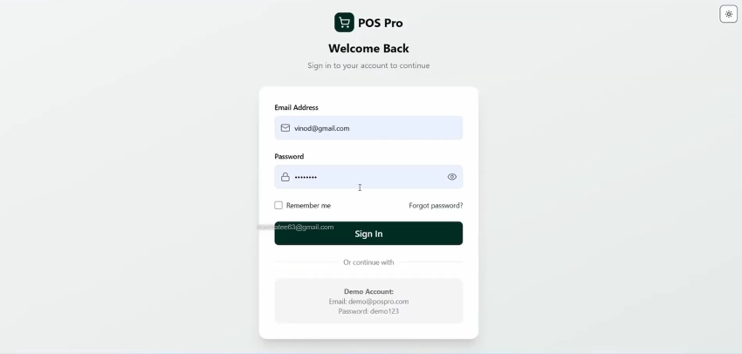
เริ่มต้นของ Pos จะเป็นหน้า login page โดยถ้าไม่มีชื่อในเว็บนี้
สามารถRegister ก่อนได้
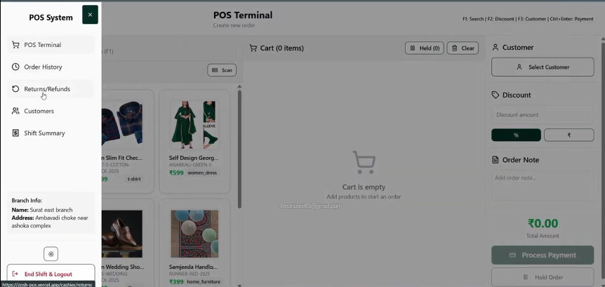
หลังจากlogin เรียบร้อยแล้วจะเข้ามาหน้า แคชเชียร์ โดยที่จะมีสินค้าต่างๆที่ร้านค้าของเราว่ามีอะไรบ้าง โดยที่หน้าที่จะมี Terminal order history
Return/Refunds customers shift summary และ logout
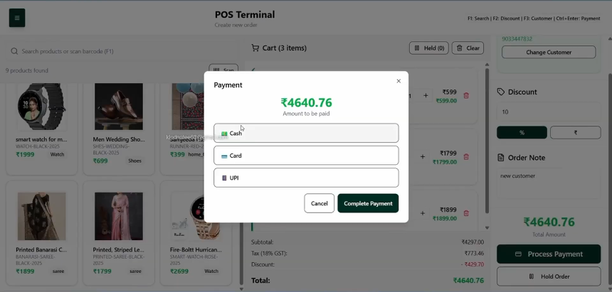
หากกดสั่งซื้อจะมีให้เลือกว่าจะเป็นเงินสด หรือ ใช้บัตร และ upi

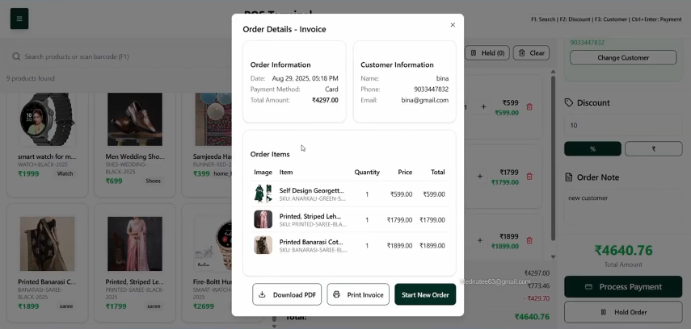
หลังจากเลือกได้แล้ว จะขึ้นมาในหน้าที่บอกdetails
ส่วนของสินค้าที่เรากดเลือก

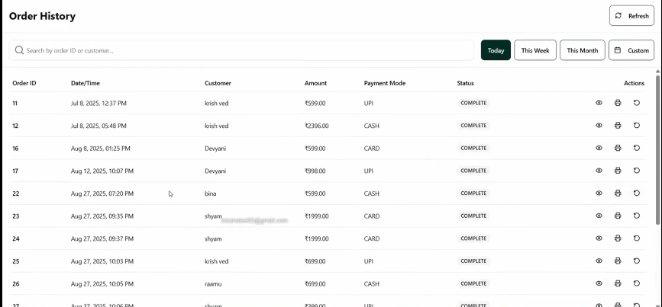
ส่วนนี้คือ order history สามารถกดเปิดดูรายละเอียดต่างๆ
ของแต่ลออเดอร์ได้ โดยสามารถดูประวัติได้ตั้งแต่ วันนี้ สัปดาห์นี้
จนถึงปีนี้ และสามารถกดcustom เพื่อเลือกวันที่อยากดูได้ และมีปุ่มค้นหาเพื่อให้หาของได้ง่าย
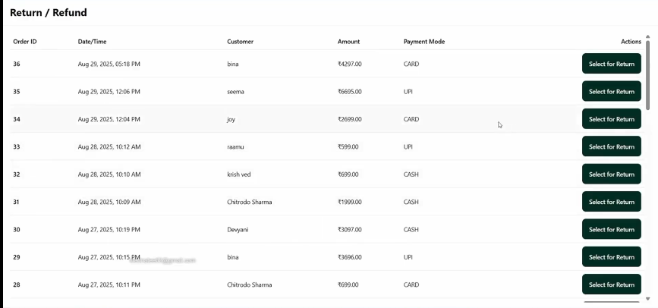
หน้า Return/Refund ส่วนนี้เอาไว้ดูสินค้าที่ถูกตีกลับ
หรือลูกค้าไม่ต้องการแล้ว

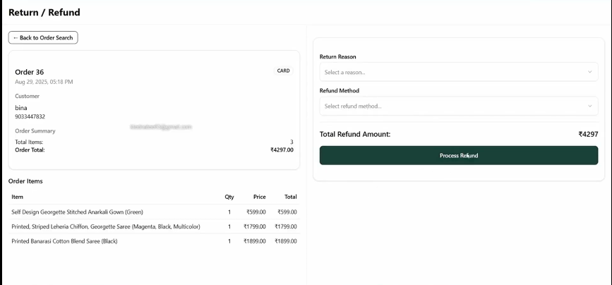
เมื่อกดเลือกสินค้าที่ถูกrefund มาแล้วจะเด้งมาอีกหน้า จะบอกรายละเอียดต่างๆ และจะต้องกรอกสาเหตุที่ตีกลับมา เช่น สินค้าเสียหาย
และจ่ายแบบไหน
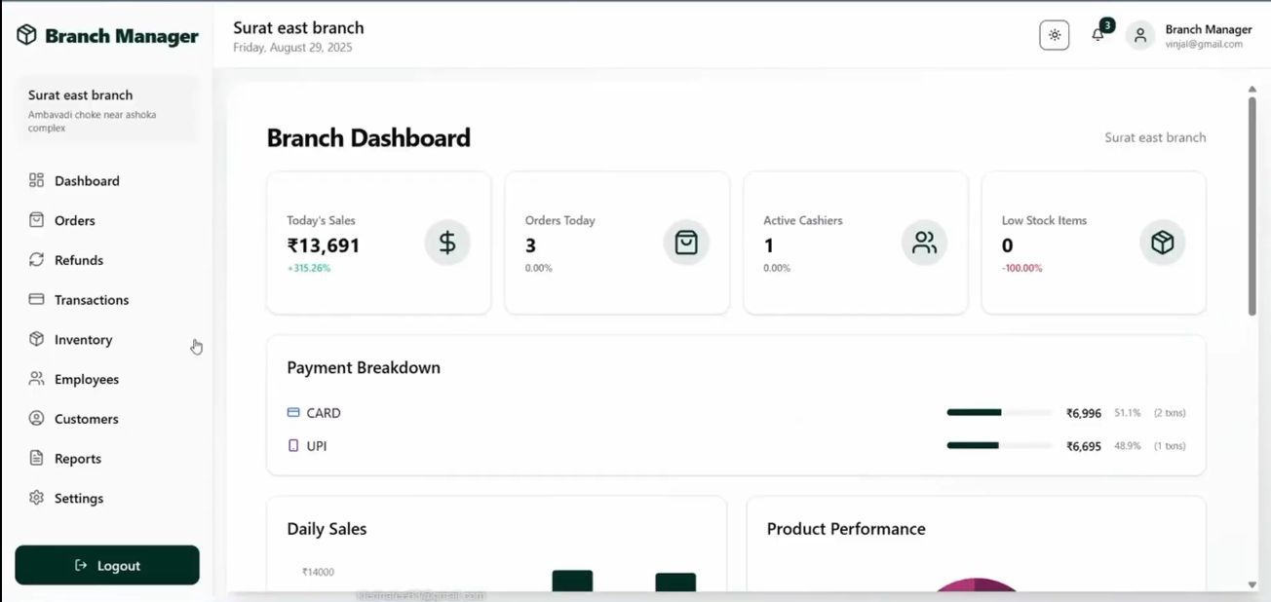
ต่อมาจะเป็นหน้า manager เอาไว้ดูแลระบบภายในร้าน

